光伏电子系统电路保护设计
来源：互联网
全球绿色能源需求推动了太阳能系统市场的强劲增长。虽然大量开发工作仍然把重点放在更高效的光伏（PV）能量转换方面，但对更加可靠、高效和高性价比的太阳能传送的需求也非常迫切。最近美国能源部（DOE）发布的“SunShot”行动计划更是突出了这方面的需求，这项计划旨在将公用事业规模的光伏能源系统总体成本削减约75%，使得它们与其它发电技术相比具有更强的成本优势。
前沿的电路设计
实用的光伏电子系统开发责任最终落在了电路设计师的肩上，包括那些开发完整太阳能系统的公司的设计师、向最终用户提供“交钥匙”系统的系统集成商的设计师以及各种太阳能子系统的设计师。其中许多设计师负责开发的电路主要用于优化光伏系统装置的性能和成本。这些工程师设计的电路一般是太阳能阵列、直流汇流箱或逆变器。
太阳能系统涉及相对较新的技术，因此光伏系统设计师在开发不同类型的电气和电子系统方面通常都拥有丰富的经验。举例来说，现在生产小型太阳能逆变器的公司以前可能主要是制造电源转换或UPS系统的。在这个新的位置，这些新的光伏系统设计师可能要求设计连接电网的1MW直流规模的太阳能电路。与开发其它直流电源系统甚至大功率交流应用时制定的相同任务相比，为这些高压太阳能应用设计电路和指定元件有很大的不同。
基本电路保护需求
为太阳能电路选择电路保护器件就是设计师可能遇到麻烦的一个地方。这些电路可能用于种类广泛的系统，范围可能从住宅级应用到大型工业设施甚至连接电网的太阳能工场。在所有这些系统中，有许多位置都需要电路保护器件（图1）。许多应用笔记为用于监视和控制的交流电源与数字通信系统提供了电路保护器件选择指南。这些领域已经超出了本文讨论的范围。本文主要讨论太阳能系统的直流侧电路设计，电路设计师在这里更可能遇到意料之外的问题。
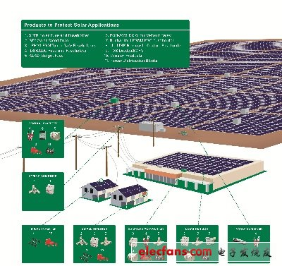
图1：太阳能系统中需要使用电路保护器件的地方。
在典型的太阳能电子系统中，各个太阳能电池板或模块通过串联来提高输出电压，并提高效率。许多电池串需要并联使用以获得要求的输出电流和最终功率。根据系统规模和设计细节，并联电池串可以在电池串汇流箱中实现连接，而电池串汇流箱则在阵列汇流箱中实现并联，然后再连到逆变器（图2）。
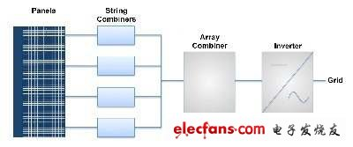
图2：典型的太阳能电子系统。
在大多数情况下，多个电池串和阵列是在可操作的位置使用汇流箱连接在一起的。这些公共连接点有助于简化系统的装配和维护。不管在哪里使用，都有必要对电路进行分析，判断系统的可能故障电流（即短路电流），并与元器件的过流能力进行比较，然后再安装合适的电路保护器件，防止光伏模块、断开器、连线和走线设备受到损坏。
直流与交流电路保护
断路器经常是太阳能系统的交流侧电路首选的保护方案，而在直流侧使用相同的断路器也可能非常有吸引力。虽然断路器方案一般来说非常方便，但并不总是最佳方法。设计师必须仔细判断太阳能系统直流侧使用的电路保护器件是否是根据相关光伏标准设计的，并已经得到了美国保险商实验室（Underwriters Laboratories）（UL）或VDE等外部机构的标准测试和认证，从而确信器件能够在发生故障事件时正常动作。对电路保护器件来说中断直流电压比中断等效RMS交流电压困难得多。这里的根本原因是：交流电压在每个电压周期上有两次到达零电压点，这是影响电路保护器件安全中断电压并隔离故障电路的关键因素。
鉴于太阳能光伏电池板产生的是直流电能，因此对光伏电池板接收到的给定光能来说电流和电压是稳定的。由于存在高电压直流电流，典型的电路保护器件很难在太阳能系统中可能发生的各种工作条件中可靠地中断电路。在最坏情况下，不是为直流光伏系统设计和认证的电路保护器件可能突然发生故障，并造成设备损坏、起火甚至可以伤害人身安全。然而最常见的问题是，在典型的光伏系统过流条件下器件的工作速度不够快。
例如在某个电池串中，短路电流（ISC）可能不比正常电流大许多。典型的太阳能电池串在正常工作时的输出电流可能是4.2A，它的前向ISC约为4.5A。当与小型450VDC 10kW系统中的其它电池串组合在一起时，要求正常尺寸的10A过流保护器件（OCPD）在电池串故障事件发生时中断的短路电流大约是20A。这些高直流电压、低过载条件在设计高成本效益的OCPD时是一个艰巨的挑战，因为这些OCPD需要在适当的电压、电流和湿度范围内中断电路。
基于上述这些理由，最常见的第一道防线是熔丝形式的OCPD（图3）。天生是无源器件的熔丝在成本上要低于具有相同性能特征的断路器。这些光伏系统熔丝和它们的测试在UL标准2579（用于光伏系统的低压熔丝）和IEC标准60269-6中有描述。这些熔丝标准是与光伏电池板标准UL 1703和IEC60129以及逆变器标准UL1741和IEC61727配套制定的。
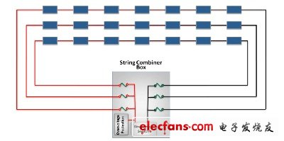
图3：带熔丝和其它走线器件的典型电池串汇流箱框图。
根据具体应用和系统设计，直流电池串电压一般在300V至1000V范围内，但在连接电网的系统中也有可能高达1500VDC。因此必须为汇流箱选择合适的熔丝、断开器、走线器件等。另外，UL和IEC标准对这些应用中使用的OCPD有特殊的性能要求。
当OCPD是熔丝时，它必须能够保护在短路电流额定值工作的光伏源电路，并且在电路发生故障时也能保护光伏源电路。NEC文章将故障电流定义为光伏电流ISC的125%加上与正常电流方向相反的任何反向或反馈电流。
一般来说，故障期间的反向电流源可能来自受影响阵列中的其它电池串的后馈电流（IBACKFEED），见图4。可以近似用Isc x （n-1）公式计算出来，其中n等于受影响阵列中的电池串数量。UL1703和IEC60129定义了光伏电池测试规范，确保在等于或小于Istring fuse x 135%的后馈电流持续2个小时的情况下电池板不会发生危险的过热状况。UL光伏熔丝标准后来将光伏熔丝开路特性定义为不超过Istring fuse x 135%的电流持续1个小时。这样就能在使用带UL熔丝的UL或IEC电池板时保证正确协调工作。
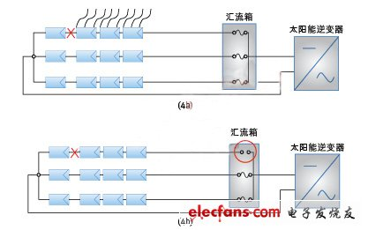
图4：由于故障造成的反馈电流。
了解有关低电流中断和UL与IEC熔丝标准的更多细节
大多数电路设计师将电路保护器件的标签额定值自然等同于造成该器件开路的负载电流值。然而，在设计用于中断直流电压、高交流电压或提供极端短路电流极限值的电路保护器件中，情况并不总是这样。由于中断高能量故障特别具有挑战性，电路保护设计师经常不得不牺牲低过载保护功能。在需要这类电路保护的大多数应用中，如UPS系统或可变频率驱动器（VFD），这是一种可接受的折衷方法，因为UPS或VFD系统使用微处理器或固态型控制电路来检测和中断这些低过载电流。在太阳能光伏系统中的数十、数百或数千结点上使用这类低过载保护电路在成本上是非常不经济的，因此设计师都使用单独的OCPD。
只要OCPD被设计和认证为全范围熔丝，这就是一种完全可接受的设计。全范围熔丝被定义为设计用于中断UL标示额定值110%与IEC及标示最大中断额定值113%之间电流的任何熔丝。对UL来说这包括了所有列出的熔丝和一些公认的熔丝。在使用公认熔丝时必须十分小心，要确保这种熔丝也是一种全范围熔丝。对IEC来说这包括了所有特征名称以“g”开头的熔丝（如gPV和gR）。对直流光伏电路保护来说，特征名称以“a”开头的熔丝是不可接受的，不应该使用。
其它光伏系统电路保护问题
除了太阳能电池板与电池串保护器件的重要协调和全范围保护要求外，UL和IEC标准还涉及太阳能光伏系统的其它独特电气特性，例如不同环境条件和高层电流循环等。
太阳能系统经常工作在恶劣的室外环境中，其温度条件可能导致热冲击现象发生。像UL2579和IEC60269-6中强制要求执行的温度循环测试有助于确保不会发生与熔丝工作有关的显著温度漂移（老化特性或其它性能漂移）。针对温度循环测试的UL和IEC要求将进一步限制太阳能系统中可以使用的熔丝。
太阳能系统使用高电压高效地传送能量，这样的设计要求与120V或240V设计有本质区别。在设计太阳能系统的保护电路和其它单元时，需要将鲁棒性、长寿命性能要求谨记在心。虽然对消费电子设备中的直流电源来说5年寿命是可以接受的，但对太阳能系统来说是完全不可接受的，因为太阳能系统的期望寿命通常长达25年。记住电子器件要在室外工作，暴露在高低温环境中，还可能经受附近雷击造成的ESD浪涌。因此选择具有鲁棒性的元件——从电路板走线到汇流条到机械单元——非常重要。外壳应该既坚固又能防水。浪涌抑制器件应安装在合适的电路位置。
工程师经常承受着提供高性价比设计的压力，但在光伏系统开发中走捷径极易导致问题发生。举例来说，在光伏系统汇流箱内使用断路器合并断开器和OCPD功能似乎很有吸引力，但使用正确认证的器件可能导致非最优的成本结构，而使用便宜的器件可能导致安全和可靠性问题。在大多数情况下，在需要时熔丝、熔丝夹具和独立断开器的成本将具有较低的初始成本，维护成本也较低。为了确保正常工作并避免破坏制造商的信誉，许多断路器制造商要求对他们的产品进行年度测试和重新校准。断路器必须退出服务，进行冷却，然后根据制造商指令进行重新校准。这种年度维护要求增加了相当大的费用、难度和安全危害。
本文重点讨论了光伏系统直流侧所需的保护电路。然而，如图1所示，许多其它位置也要求其它电路保护器件。系统设计师同样需要保护系统中的其它元件不受瞬态过压、ESD和交流过流的破坏。幸运的是，数十年来像MOV、TVS二极管和交流熔丝等防止这些威胁的器件的应用已经成为正确设计并受到保护的其它系统的典型应用。这些应用在光伏能量系统中一般没什么区别，但安全细心的设计工作仍有很高价值。

